# Документация к проекту “Конвертер”

1. Функция получения текущего времени и даты, и форматирование в нужный вид. Используется при сохранении полученных вычислений.

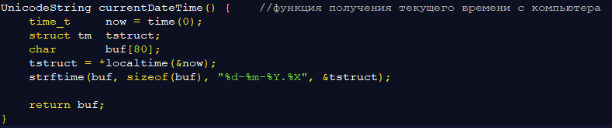

1. Функция получения перевода в текстовом виде, удобном для чтения и для сохранения в текстовый файл.

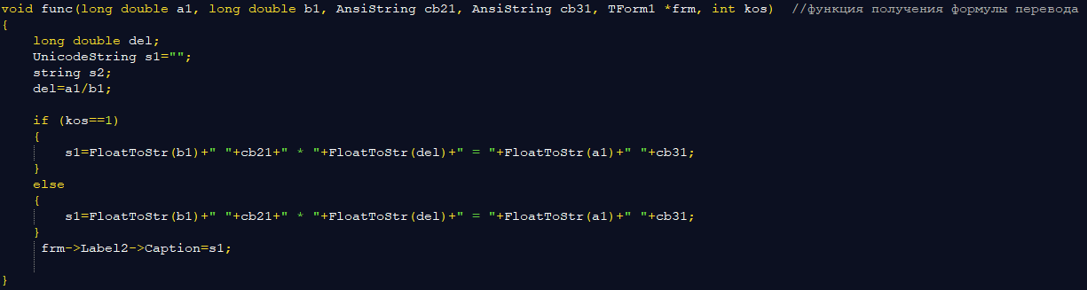

1. Функция создания формы, при выполнении задаются размеры элементов формы и самой формы, также вносятся стандартные значения в выпадающий список и реализация парсинга валют с сайта центрального банка. 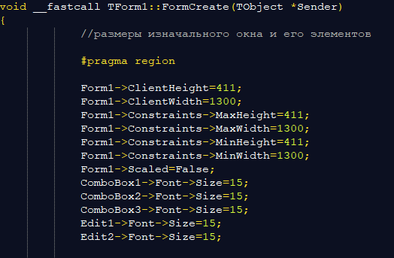

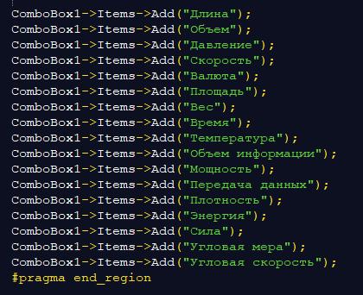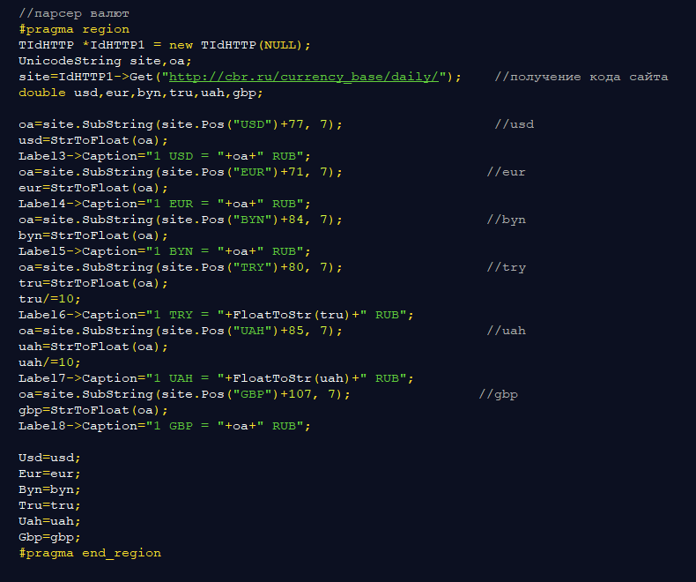

1. Функция, срабатывающая при выборе системы измерения. Её задача состоит в том, чтобы в выпадающий список 2 и выпадающий список 3 внести нужные единицы измерения.

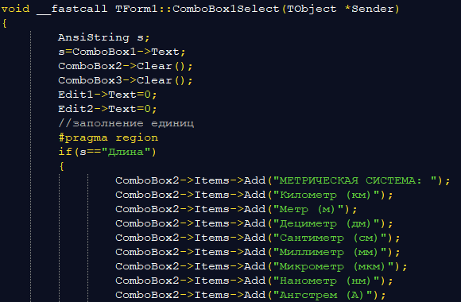

1. Две функции присваивания выбранной единицы измерения в глобальную переменную для удобства использования.

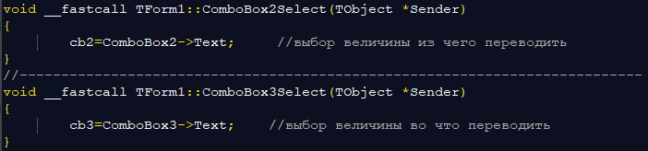

1. Функция, запускающаяся при нажатии кнопки конвертировать. Выполняет конвертацию из выбранной единицы измерения в другую выбранную.

*Иллюстрация перевода. Используется функция форматирования строки перевода для сохранения в файл и вывода на экран.

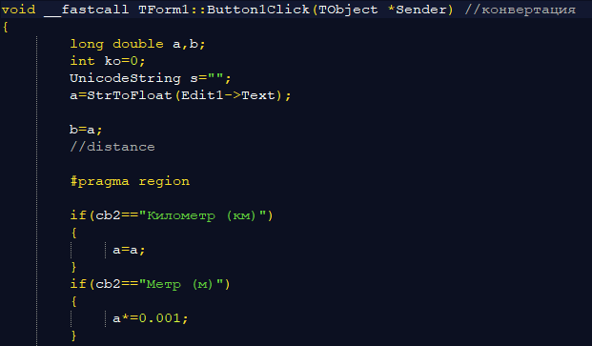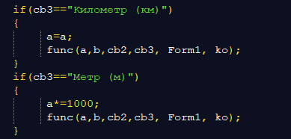

В этой же функции проверка на наличие флажка автосохранения и одновременно существование файла для сохранения перевода.

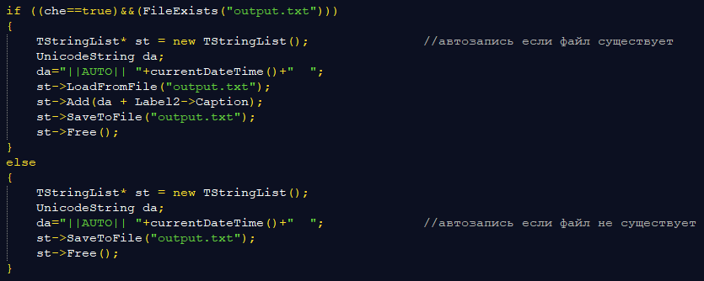

1. Функция полноэкранного режима, использует те же принципы что и функция создания формы.

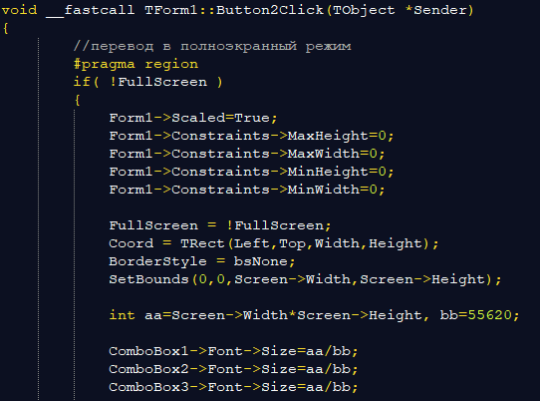

1. Функция оконного режима, возвращает размеры формы и элементов формы в стандартный вид(доступен с запуска приложения).

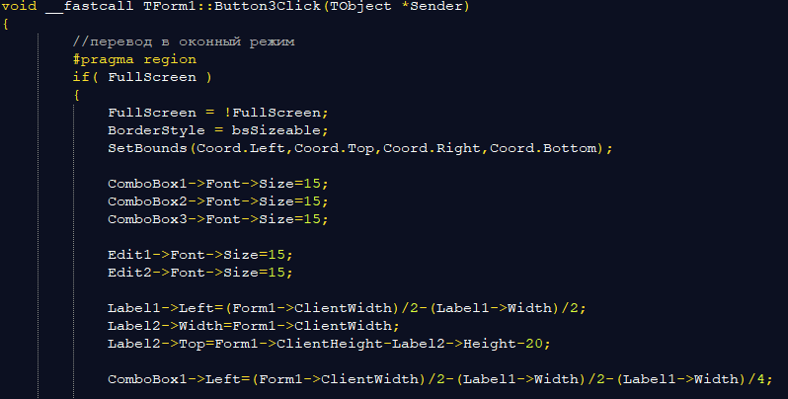

1. Функция закрытия приложения

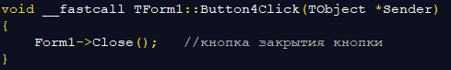

1. Функция ручного сохранения перевода в текстовый файл.

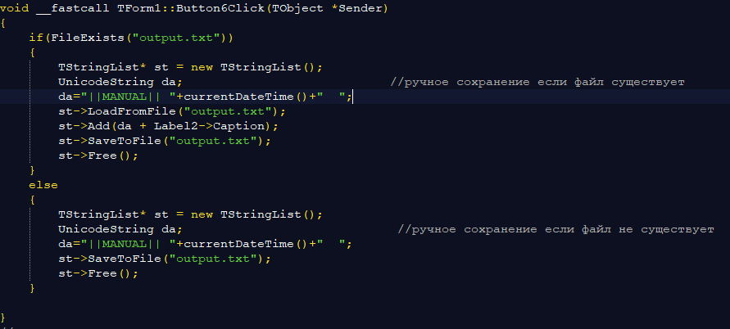

1. Функция включения(выключения) автоматического сохранения перевода в текстовый файл(Само сохранение происходит в функции перевода).

